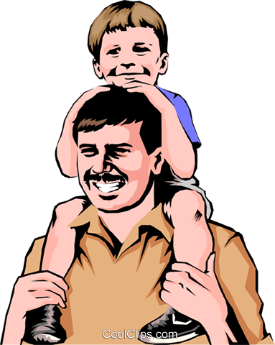
«Растим мужчину!»
Тема номера:

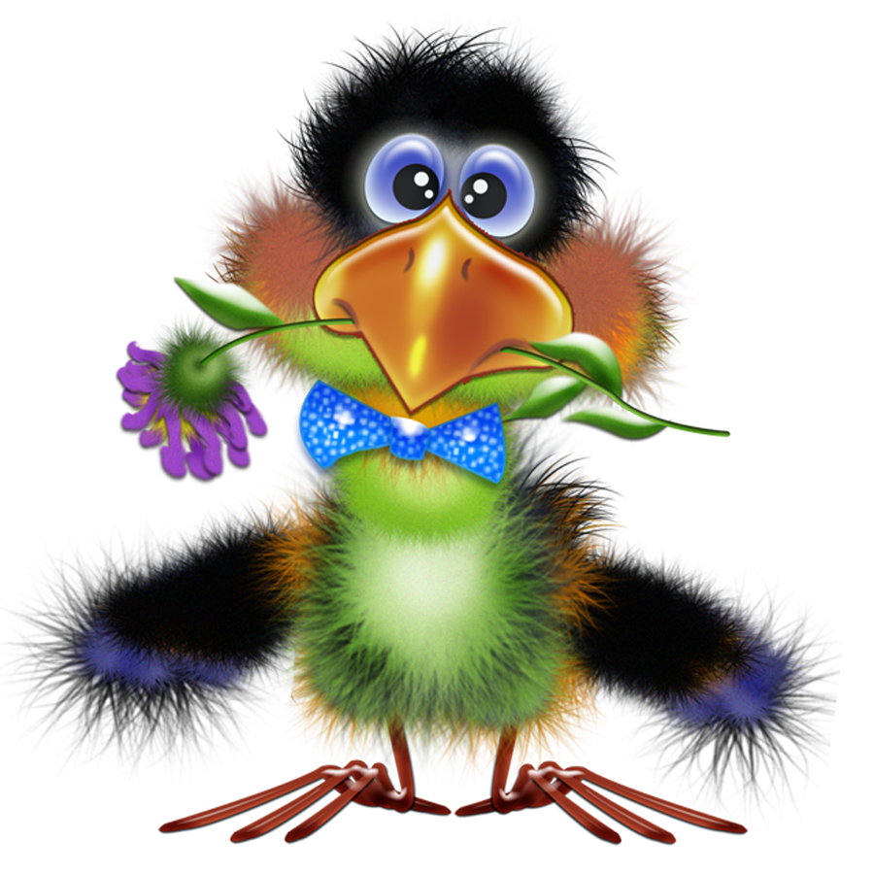
Выпуск №2
феврвль 2019

Галчонок Карчик

МДОУ «Детский сад №174» «Аленький цветочек»
Г. Ярославль

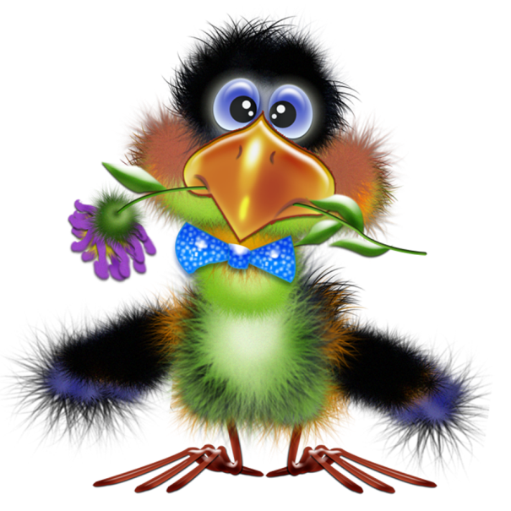

Дорогие друзья!
Мы рады познакомить Вас с галчонком по имени Карчик! Пока он еще маленький, но очень любопытный, и хочет многому научиться. Именно поэтому он поселился в нашем детском садуивнимательно наблюдает за жизнью детей и взрослых, собирая информацию. Мы надеемся, он станет вам настоящим другом.
Характер содержания газеты «Галчонок Карчик» - познавательно – развлекательный. Периодичность издания - 1 раз в месяц.
Издание ориентировано как на детей, так и на их родителей.
Название каждой рубрики начинается со слога КАР, так как вся информация опубликована со слов Карчика.
КАРусель событий– рубрика рассказывающая о новостях в жизни нашего детского сада.
КАРамелька – рубрика, в которой размещается информация о поздравлениях или других «вкусных» событиях.
КАРапуз, будь здоров!!!- рубрика, направленная на повышение психолого – медицинских знаний родителей.
КАРмашек идей– в этой рубрике можно найти интересные идеи по изготовлению поделок, рисунков с детьми.
КАРандашик специалиста– в этой рубрике делятся опытом, и дают ценные советы специалисты нашего детского сада.
КАРтотека игр–в этой рубрике можно найти игры и задания, которые помогут не только выработать правильное произношение звуков, но и закрепить их.
КАРаван традиций – непостоянная рубрика, посвященная традиционным мероприятиям нашего детского сада.
ГЛАВНЫЕ РЕДАКТОРЫ ГАЗЕТЫ: заведующий МДОУ Иванова Элла Германовна, воспитатель Скворцова Оксана Анатольевна.
Над выпуском работали: воспитатель - Скворцова О. А.

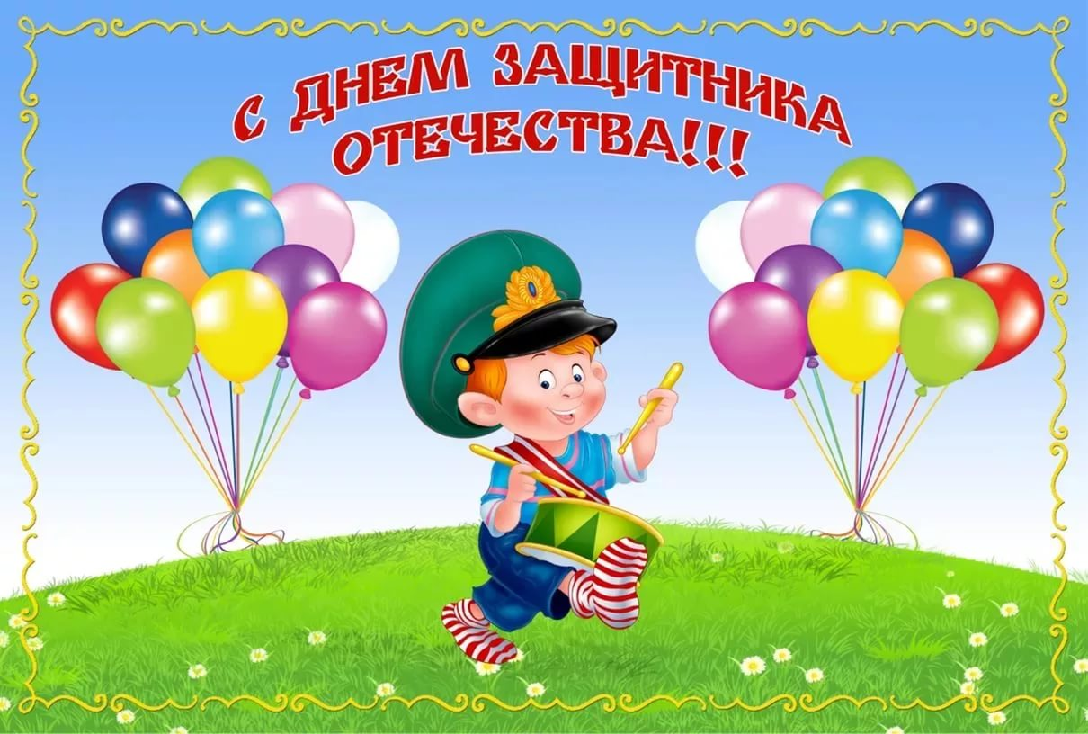
КАРамелька

23 февраля мы традиционно празднуем День защитника Отечества, один из важнейших праздников в календаре россиян. Это не просто день почитания солдат и бойцов, служивших и защищавших страну во время войны и невзгод — знаменательная дата уже превратилась в своеобразный неофициальный «день всех мужчин».
Однако почему именно 23 февраля? Эта дата пришла из Советского Союза, с далекого 1922 года, когда Президиум ВЦИК «напомнил» исполкомам отмечать праздник именно 23 числа. С самого начала этот день был ни чем иным, как годовщиной основания Рабоче-Крестьянской Красной Армии... но годовщиной, перенесенной в будущее.
После распада СССР праздник не исчез — он по прежнему популярен, и по прежнему его отмечают не только в России, но и в Приднестровье, и на Украине. С 2002 года 23 февраля — выходной день в Российской Федерации.
Этот день олицетворяет все то, что женщины ценят в мужчинах: силу, ответственность, мужество и заботу.

День защитника Отечества
Вновь встречает человечество,
И, конечно, в этот час
Мы спешим поздравить вас!
Пожелать хотим мы вечного
Мира... Мира бесконечного!
И здоровья вам крепчайшего.
Да и счастья настоящего!
Материал подготовила Скворцова О. А., используя информацию с сайта: © http://pozdravok.ru/pozdravleniya/prazdniki/noviy-god/s-nastupayushchim/
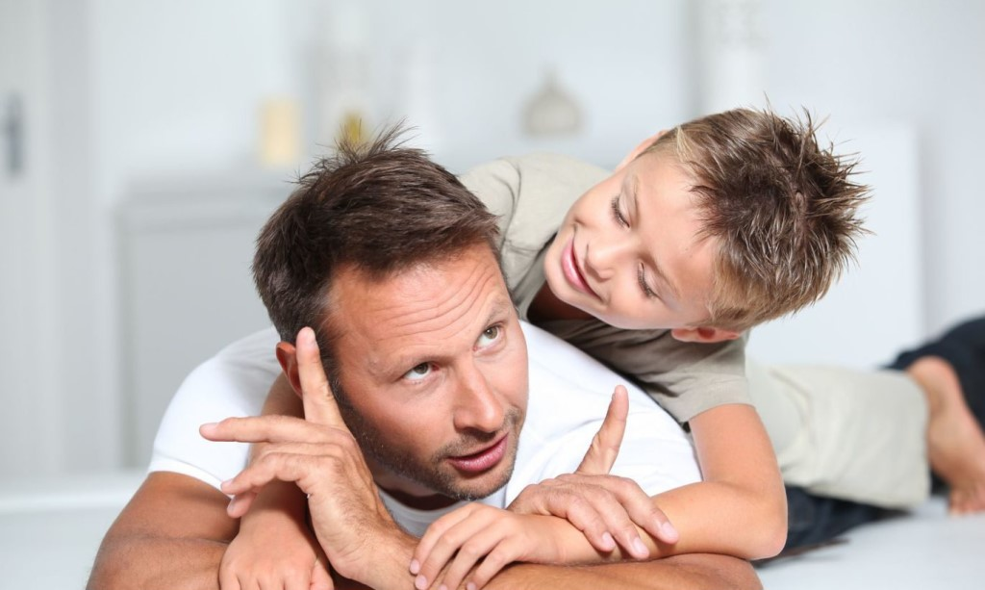

КАРандашик специалиста
Как воспитывать мальчика настоящим мужчиной: советы

Чтобы из сына вырос мужчина, хороший отец, достойный член общества, важно знать, как воспитывать мальчика.
Мужественные, сильные и смелые мужчины не рождаются сразу с таким набором человеческих качеств. Характер представителей сильного пола родом из детства. Правильные действия родителей, основанные на особенностях психологии мальчишек, – ключ к успеху, ответ, как правильно воспитывать сыновей. К мальчикам и девочкам нужен разный подход, ведь и психология у них разная. Чтобы сын стал достойным членом современного общества, важно строить с ним уважительные, доверительные отношения.
У каждой семьи методы воспитания могут разниться, но если задачей родителей является формирование сильной, ответственной личности, то стоит воспитывать сына, следуя следующим нескольким правилам:
- Малыш должен иметь чувство собственного достоинства, а не просто выполнять распоряжения родителей.
- Даже дошкольник, не говоря про подростка, должен четко понимать, что все начатое нужно доводить до конца.
- Пусть мальчики занимаются спортом. Это нужно не только для физической подготовки, но и для появления самодисциплины.
- У ребенка важно воспитывать стойкость при поражениях, при этом трудности нужно преодолевать любыми путями.
- У мальчиков нужно воспитывать чувство ответственности, милосердие.
Роль отца в задаче, как воспитывать мальчиков, сложно переоценить. Если до 4-5 лет большее значение для крохи имеет мать, то после – тянется к папе. Только через общение с отцом (или другими мужчинами) мальчик учится мужскому поведению. Дети копируют поведение пап, ведь его нравственные принципы, привычки и манеры являются воплощением эталона мужественности, примером для подражания. Авторитет отца, отношение к матери определяют, насколько мальчик будет любить, уважать свою будущую семью, жену.
Мужской характер формируется из-за разных действий родителей. Одни делают акцент на учебе и книгах, другие считают важным этапом формирования личности занятия спортом, для третьих важно воспитывать ребенка, любящего труд. Какой бы путь вы не выбрали, главное – показывать крохе положительный пример. Только ваше трудолюбие, любовь к спорту, ответственность смогут проявить, воспитывать в ребенке такие же качества.
Если с детства мальчик будет всего бояться, высока вероятность, что с возрастом эти страхи только усилятся. Родителям стоит приложить немало стараний, чтобы развить смелость у будущего мужчины. В помощь мамам и папам, желающим видеть своего малыша бесстрашным, несколько рекомендаций:
- Для уверенности, воспитания мужественности и смелости ребенку необходима гармония в семье.
- Когда мама и папа не могут прийти к единому мнению, ребенок находится в растерянности и замешательстве.
- Нельзя хвалить и ставить в пример других детей. Такое сравнение может привести к неуверенности.
- Опека, переживания о сыне должны проявляться в меру. Для развития смелости нужны занятия спортом.
- Нельзя называть ребенка трусом. Нужно научить малыша бороться со своими страхами, например, с помощью чувства юмора.
Подготовила воспитатель Скворцова О. А , источник: https://mosmama.ru/2547-kak-vospityvat-malchika.html#i

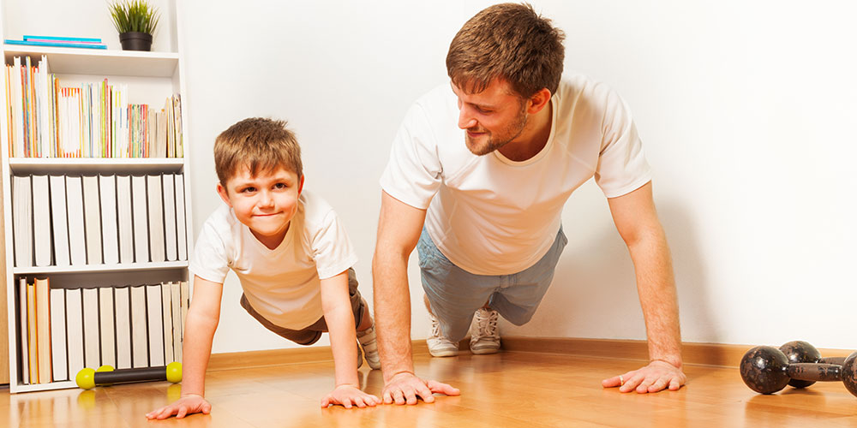
КАРапуз, будь здоров!

Роль отца в формировании ЗОЖ ребенка

Какой родитель не мечтает, чтобы его ребенок рос здоровым, а значит счастливым? Как маленькое деревце никогда не вырастет в большое плодоносное дерево, если за ним не ухаживать, так и наши дети зависят от того, какие условия, какой образ жизни мы создадим для них.
Исторически в нашей стране сложилось так, что главенствующую роль в семье занимает отец. А значит и ответственность за подрастающее поколение лежит на нем. Отец является примером для своих детей во всем, в том числе в том, какую жизненную позицию он занимает в отношении сохранения и укрепления здоровья. Следует отметить, что сохранению и укреплению здоровья способствует система здоровьесберегающих форм жизнедеятельности человека – здоровый образ жизни, который закладывается с раннего возраста. На формирование системы знаний и умений в области познания ребенка самого себя, формирование культуры здорового образа жизни наибольшее влияние оказывают семья.
Давайте для начала с вами разберемся, что же такое здоровый образ жизни.
Здоровый образ жизни - это не просто комплекс мероприятий, ограничений, и так далее, который нужно соблюдать постоянно.
Здоровый образ жизни - прежде всего, желание человека быть здоровым (и духовно и физически), укреплять и поддерживать свое здоровье. Именно поэтому, определение здоровому образу жизни, звучит так: здоровый образ жизни - индивидуальная система поведения человека, направленная на сохранение и укрепление своего здоровья.
Давайте с вами рассмотрим некоторые составляющие ЗОЖ и подумаем, что из нижеперечисленного в нашей власти обеспечить нашим детям:
- воспитание с раннего детства здоровых привычек и навыков;
- окружающая среда: безопасная и благоприятная для обитания, знания о влиянии неблагоприятных факторов окружающей среды на здоровье;
- отказ от курения, употребления наркотиков, употребления алкоголя;
- здоровое питание: умеренное, соответствующее физиологическим особенностям конкретного человека, информированность о качестве употребляемых продуктов;
- движения: физически активная жизнь, включая специальные физические упражнения, с учётом возрастных и физиологических особенностей;
- личная и общественная гигиена: совокупность гигиенических правил, соблюдение и выполнение которых способствует сохранению и укреплению здоровья, владение навыками первой помощи;
- закаливание.
- психоэмоциональное состояние, эмоциональное самочувствие: умение справляться с собственными эмоциями, проблемами;
- интеллектуальное самочувствие: способность человека узнавать и использовать новую информацию для оптимальных действий в новых обстоятельствах. Позитивное мышление.
- духовное самочувствие: способность устанавливать действительно значимые, конструктивные жизненные цели, стремиться к ним и достигать их. Оптимизм.
Не правда ли наше собственное здоровье и здоровье наших детей в наших руках?
Эрих Фромм писал: «Отец – это тот, кто учит ребенка, как узнавать дорогу в мир». Можно добавить, что отцы – это те, кто сопровождает на этой дороге детей столько, сколько необходимо ребенку. И если отец делает это с полной отдачей, то настает время, и по этой дороге начинает идти другой настоящий человек.
Образ отца - важная для психологического развития ребенка и подростка структура, формирование которой начинается с рождения и осуществляется под воздействием различных внутренних (половозрастные и ситуативные проекции и фантазии) и внешних (коммуникации со значимыми людьми, культурные стереотипы, взаимодействие с отцом) факторов и отражает различные атрибуты отцовской фигуры: физические, интеллектуальные, эмоциональные.
В дошкольном возрасте ребенок становится менее зависим от матери и активно сближается с отцом. Участие отца в развитии ребенка очень важно, но чтобы выполнять свою роль хорошо, нужно приложить немало усилий.
Большое значение имеют положительные примеры в поведении отца как образца для подражания, его родительское слово как метод педагогического воздействия в формировании ЗОЖ.
Материал подготовила Скворцова О. А., источник:
https://nsportal.ru/detskiy-sad/zdorovyy-obraz-zhizni/2014/10/15/rol-ottsa-v-formirovanii-zdorovogo-obraza-zhizni
КАРусель событий
Дорогие друзья!

В предновогодние дни МДОУ «Детский сад № 174» участвовал в семейном конкурсе «Новогодняя игрушка», организованным Департаментом образования с целью украшения центральных елок района г. Ярославля.
На конкурс было передано 234 игрушки из 41 учреждения Заволжского района (12 школ, 3 учреждения дополнительного образования, 26 дошкольных учреждений).
В конкурсе участвовали семьи Элины Ландыревой, Даниила Смекаева, Семена Стригина, а семья Ильи Фролова заняла 2 место!!! Поздравляем!!.
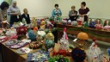

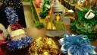

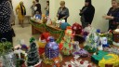
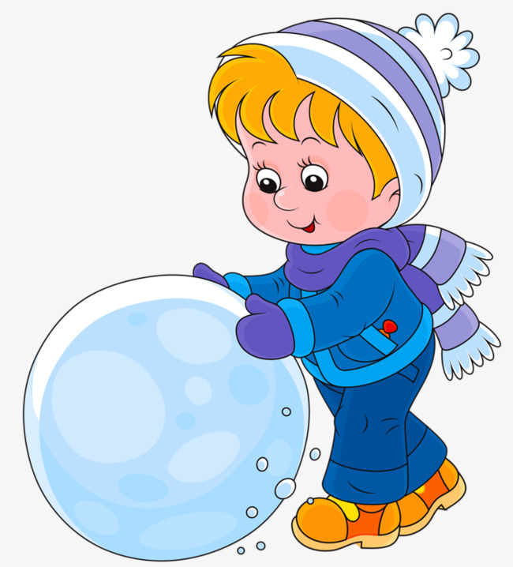

Материал подготовила воспитатель Скворцова О. А.
КАРмашек идей
Дорогие друзья! В январском номере журнала мы рассказали, как совместно с детьми можно приготовить лакомство для птиц. В этом выпуске мы предлагаем изготовить кормушку для наших пернатых друзей. Без чьей помощи нам не обойтись? Ну, конечно ж, без помощи папы!!! Сильного, находчивого папы! Ниже мы приводим ряд идей, вооружившись которыми папа совместно со своим чадом сможет сделать доброе дело, а заодно и здорово провести время!

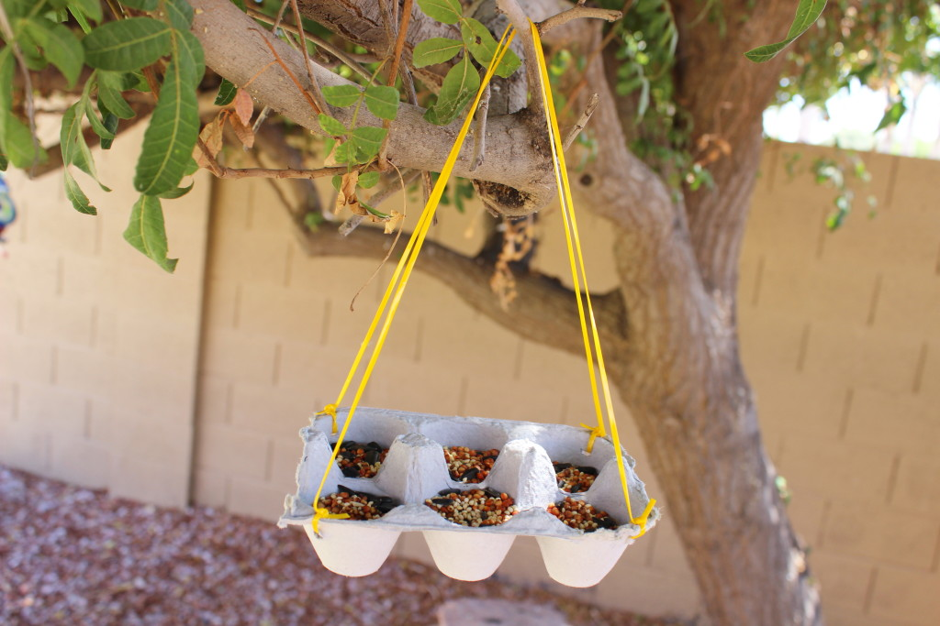
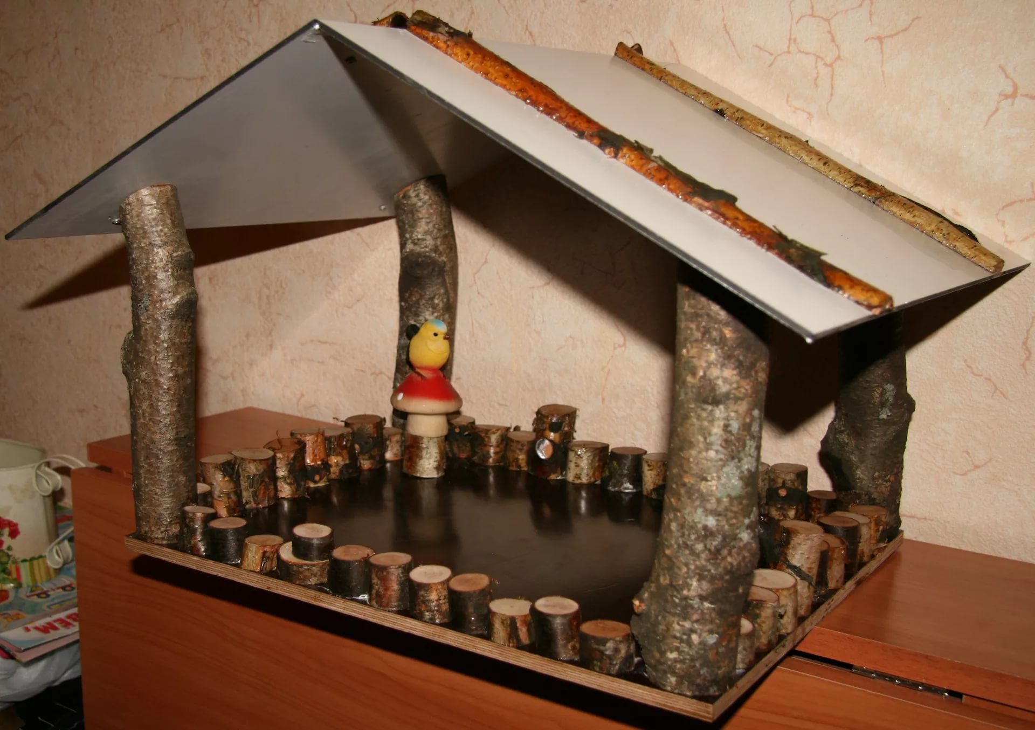

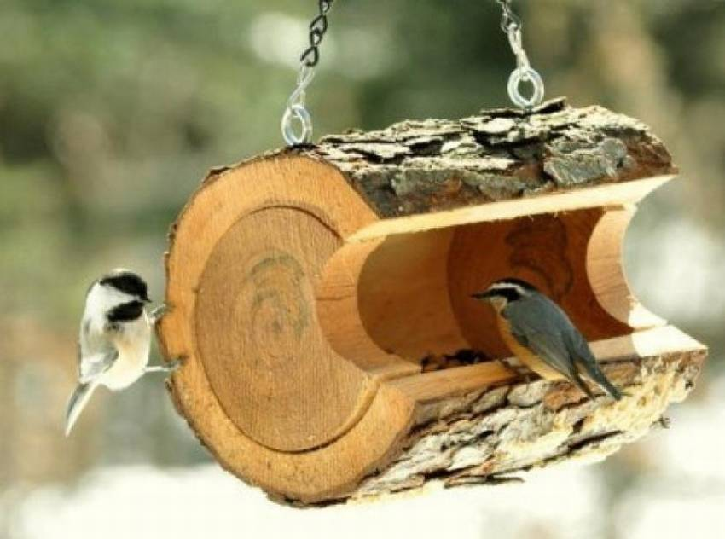
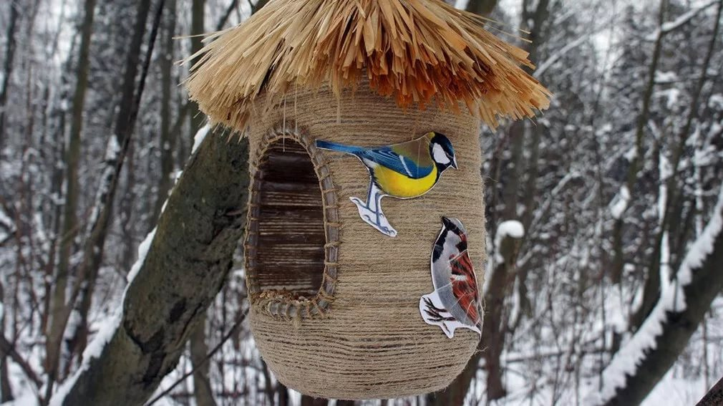

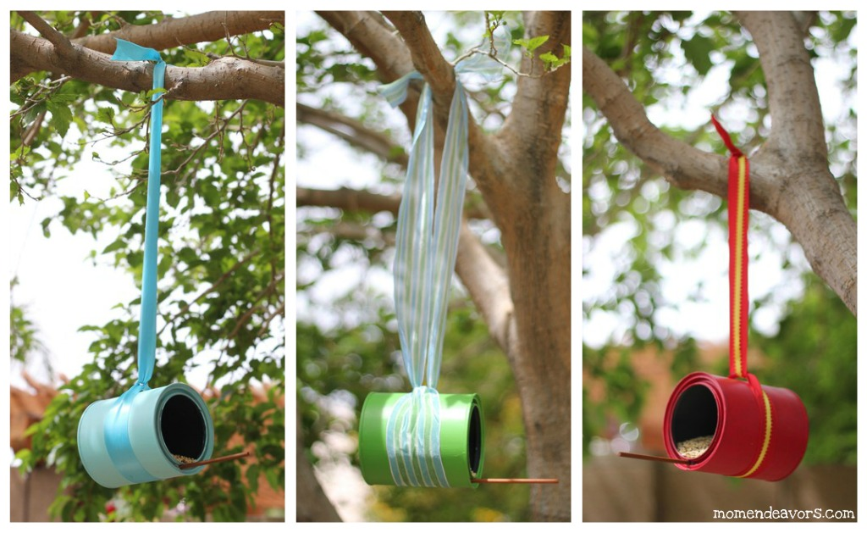
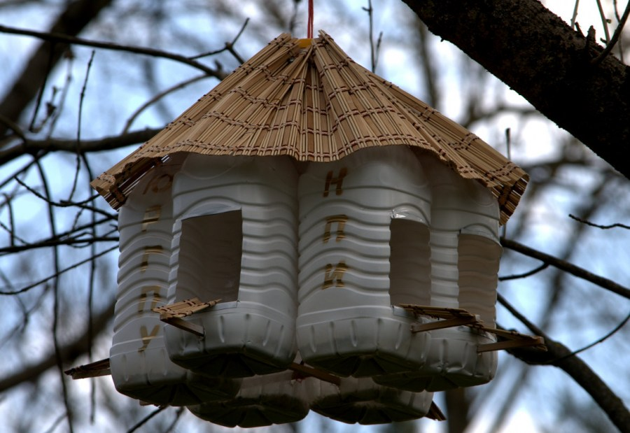

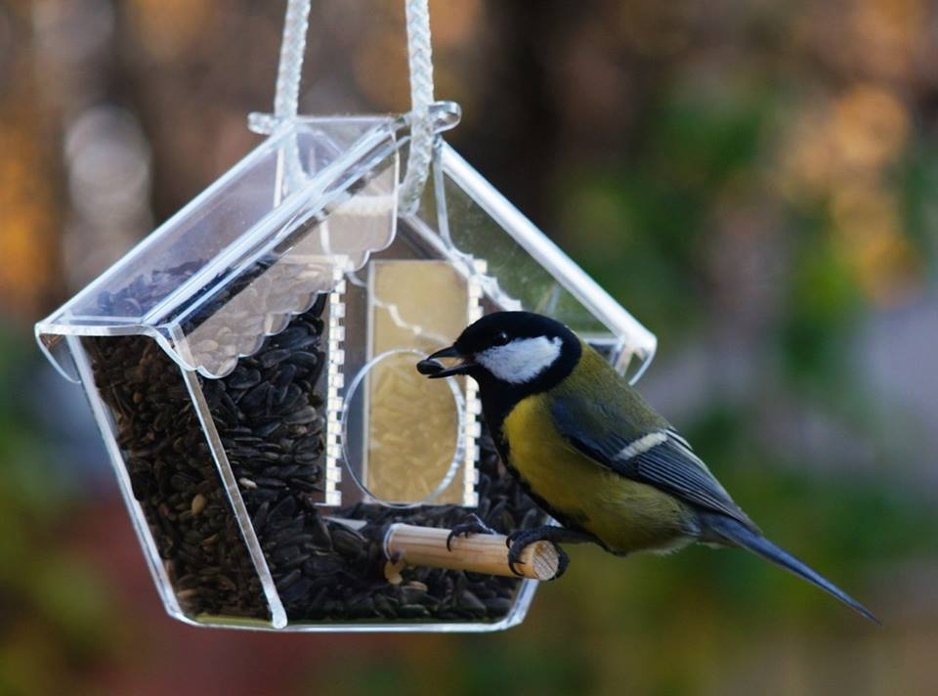

Материал подготовила воспитатель Скворцова О. А.

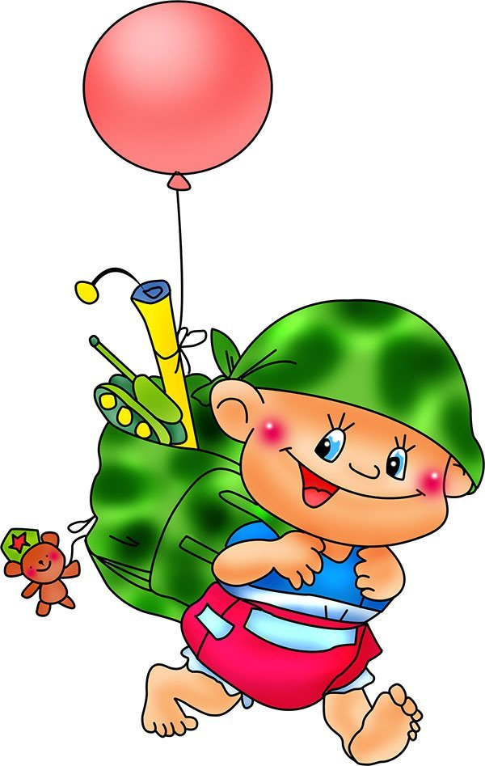
КАРтотека игр
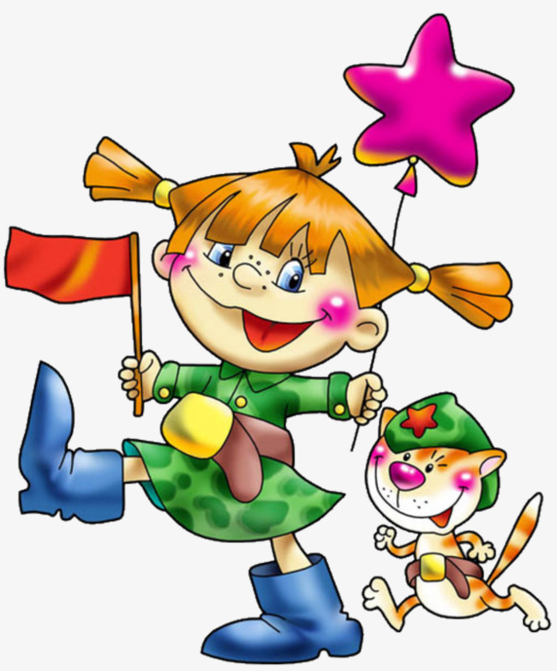
Игры для детей
раннего и
старшего дошкольного возраста
Бойцы-молодцы
Пальцы эти — все бойцы,
Показать раскрытые ладони.
Удалые молодцы.
Два — больших и крепких малых
И солдат в боях удалых.
Два — гвардейца-храбреца,
Сжать пальцы в кулаки и поочередно разжимать пальцы на обеих руках одновременно, начиная с больших.
Два — сметливых молодца.
Два — героя безымянных.
Но в работе очень рьяных!
Два — мизинца-коротышки —
Очень славные мальчишки!
(Е. Карельская)
Солдаты
Мы солдаты, мы солдаты, бодрым шагом мы идем.
(Пальцы бодро «Маршируют» по столу.)
В нашу армию, ребята, просто так не попадешь.
(Пальцы сжаты в кулак, указательный вверх и покачивается влево-вправо.)
Нужно быть умелыми, сильными и смелыми.
(Ладонь вверх, пальцы растопырены, сжимаются и разжимаются.)

Наша армия
Аты – баты! Аты – баты!
(поочередно шагают указательным
и средним пальцами то правой, то левой руки)
На парад идут солдаты.
Вот идут танкисты,
потом артиллеристы,
А потом пехота
Рота за ротой.
(по очереди соединяем подушечки пальцев, начиная с большого пальца)

Материал подготовила воспитатель Скворцова О. А, основываясь на материал с сайта:
http://myzdetcad.blogspot.com/

